1.Introdução

Neste estudo apresentaremos a vocês os tipos de inicialização do ANDROID, bem como o FASTBOOT, boot.img e BOOTLOADER, fast boot e bootloader possibilitam a modificação do tipo de inicialização do Android, iremos ilustrar cada passo para aprenderem de um jeito mais simples e prático possível.

2. Metodologia

A metodologia do Android foi baseada em referências, prints em tempo real e análise prática. O procedimento foi feito em um pc desktop e o outro foi feito por um celular com USB DEBUG para acessar a bios do Android, por conta que uma AVD não existe bios nela.

3.Desenvolvimento

3.1 Bootstrapping no Android

Ligar um celular Android é mais do que apertar um botão. Primeiro, ele dá uma pequena “espreguiçada” com o bootloader, se preparando para ligar. Depois, o kernel começa a trabalhar, como o coração do celular, fazendo tudo funcionar junto. O Zygote aparece em seguida, preparando os aplicativos para começar, enquanto o System Server liga os serviços essenciais, como se acendesse as luzes da casa. Só depois disso a tela inicial aparece, mostrando que o aparelho está pronto para você usar. Para quem segura o celular, parece simples: apertar o botão e esperar. Mas por trás disso, há todo um processo acontecendo para que o Android esteja totalmente pronto.

3.2 Bios Android

Na Bios do Android podemos realizar múltiplas tarefas como resetar o celular, o fast boot, ver as partições de memória, resetar a cache, fazer testes gráficos e locais, reparar programas e ver as logs de recuperação. Como na print abaixo.:

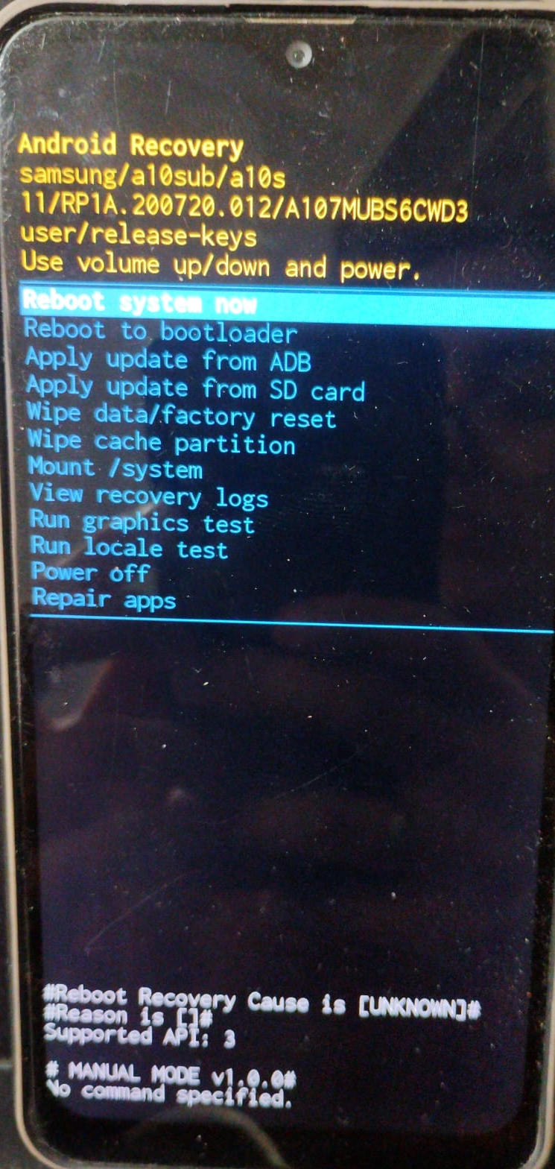

3.3 Acessando a Bios no Android Studio

No Android Studio não é possível acessar a bios, as únicas coisas possíveis pelo Android Studio é fazer um fast boot e um bootloader. Tanto que bootloader e fast boot é uma configuração de ordem de boot.

3.4 Partições de memória

Para acessar as partições de memória exige um celular em modo de desenvolvedor com a depuração por usb ligado, os comandos utilizados foram:

Primeiro, eu baixei o arquivo platform-tools-latest-windows.zip do site oficial do Android, que contém os arquivos do ADB.

Como eu já tinha o WinRAR instalado, cliquei com o botão direito no ZIP e escolhi “Extrair para platform-tools\”. A pasta foi criada direto no meu disco C: com o nome platform-tools.

No meu celular Samsung Galaxy A10s, fui em Configurações > Sobre o telefone > Informações do software e toquei várias vezes em Número de compilação até ativar o Modo Desenvolvedor.

Depois, entrei nas Opções do desenvolvedor e ativei a Depuração USB.

Conectei o celular ao computador com um cabo USB de dados e selecionei o modo Transferência de arquivos (MTP). Quando apareceu a mensagem “Permitir depuração USB?”, toquei em Permitir.

No computador, abri o Prompt de Comando e digitei: cd C:\platform-tools

Testei a conexão com: adb devices

No começo não aparecia nada, mas depois de ajustar o cabo e permitir a depuração, o dispositivo foi reconhecido.

Entrei no shell do Android com: adb shell

Já dentro do sistema do celular, digitei: df -h

Esse comando me mostrou o uso de espaço nas partições do Android, como /system, /data, /cache, entre outras.

Print das partições abaixo.

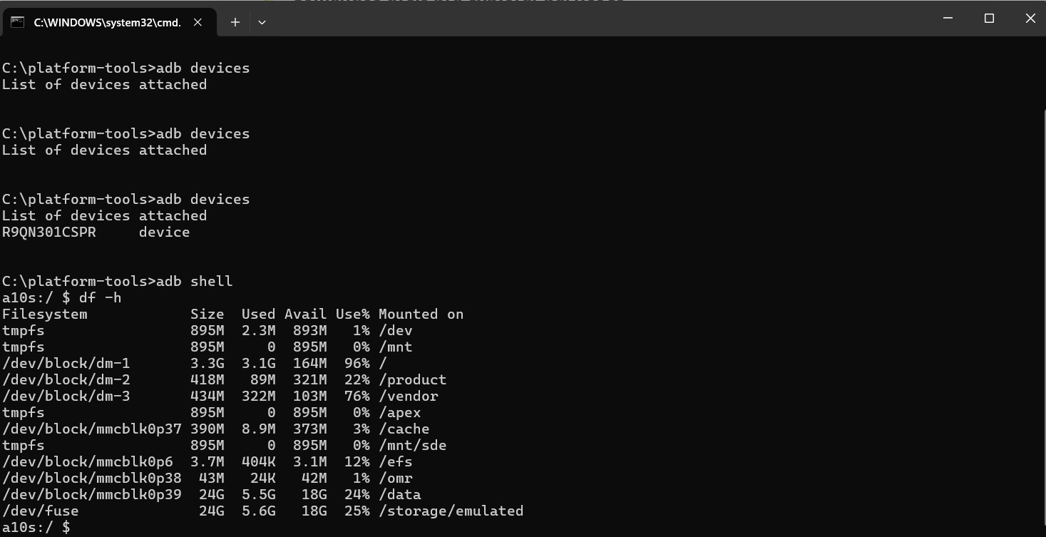

3.5 FAST BOOT

Para Fazer o fast boot exige um celular em modo de desenvolvedor com a depuração por usb ligado, os comandos utilizados foram:

Primeiro, eu baixei o arquivo platform-tools-latest-windows.zip do site oficial do Android, que contém os arquivos do ADB.

Como eu já tinha o WinRAR instalado, cliquei com o botão direito no ZIP e escolhi “Extrair para platform-tools\”. A pasta foi criada direto no meu disco C: com o nome platform-tools.

No meu celular Samsung Galaxy A10s, fui em Configurações > Sobre o telefone > Informações do software e toquei várias vezes em Número de compilação até ativar o Modo Desenvolvedor.

Depois, entrei nas Opções do desenvolvedor e ativei a Depuração USB.

Conectei o celular ao computador com um cabo USB de dados e selecionei o modo Transferência de arquivos (MTP). Quando apareceu a mensagem “Permitir depuração USB?”, toquei em Permitir.

No computador, abri o Prompt de Comando e digitei: cd C:\platform-tools

Testei a conexão com: adb devices

No começo não aparecia nada, mas depois de ajustar o cabo e permitir a depuração, o dispositivo foi reconhecido.

Entrei no shell do Android com: adb shell

Depois foi utilizado o comando: adb reboot bootloader entrando em modo fast boot

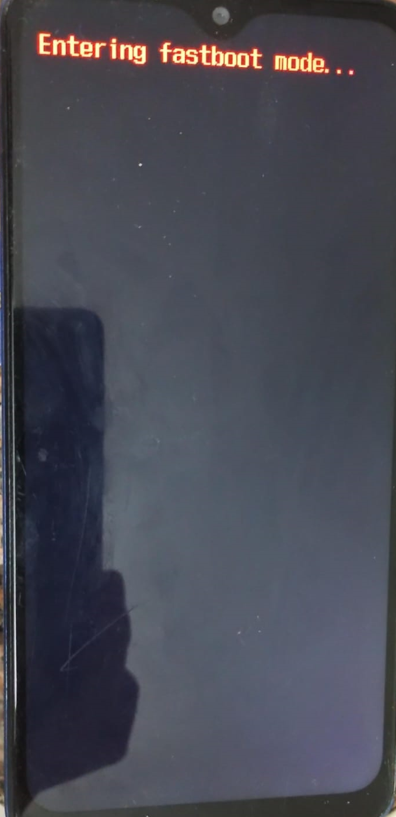

4.Comparação crítica

Comando: Power on + VOLUME DOWN

Entra na bios do seu android



Comando: adb shell + df –h

Entra na shell do Android e mostra as partições de memória



Comando: adb reboot bootloader

Faz com que o celular entra em modo fast boot



5. Análise crítica

Quando ligamos um aparelho Android, o sistema vai acordando aos poucos, quase como nós ao despertar. Primeiro, o carregador de inicialização faz uma análise rápida, como um check-up matinal para garantir que tudo está ok. Depois, o núcleo do sistema ativa as funções básicas, como a memória, o processador e os drivers. O processo "init" começa a funcionar, colocando tudo em ordem, tal qual arrumamos a casa antes do café. O Zygote, então, prepara o terreno para que os apps funcionem bem. Os serviços do sistema atuam nos bastidores para harmonizar tudo e evitar problemas. Por fim, a tela inicial e os aplicativos aparecem, prontos para serem usados.

6. Conclusão

A inicialização do Android é chave pois garante que o sistema está pronto para funcionar de forma confiável e segura. Nesse processo, cada parte do bootloader ao kernel, do Zygote ao System Server desempenha um papel crítico, organizando o hardware, ativando serviços e criando a base para os apps. Sem ela, o aparelho não conseguiria executar tarefas direito, abrir aplicativos ou responder aos comandos do usuário.  
  
Em resumo, para quem usa parece só apertar um botão, mas a inicialização é o que mantém o Android estável, eficiente e pronto para uma experiência consistente diária. Ela é a base invisível que faz o celular funcionar como esperado, tudo no lugar antes mesmo da gente notar.

7. Autoavaliação

Juliana: disponibilizou o celular para o procedimento da bios e das partições de memória, resultando na descoberta junto com o integrante Kaio que uma AVD não é possível acessar a bios e nem as partições de memória

Kaio: Usou a AVD para o procedimento da fast boot e boot loader, resultando em um erro no pc, que teve que desinstalar o Android Studio, para realizar o processo novamente do zero.

Hugo: Ajudou o integrante Kaio e acabou tento o mesmo erro tendo que desinstalar o Android Studio, pois o erro acaba travando-o Android Studio não deixando-o acessá-lo novamente, tendo que realizar a desinstalação do Android Studio

8. Referências

COMO FORÇAR O MODO RECUPERAÇÃO E FAST BOOT COM UM CLIQUE:

<https://www.youtube.com/watch?v=Tep2NjPpbHo> Acessado em: 13/09/2025

ATUALIZAR COM FAST BOOT:

<https://source.android.com/docs/setup/test/running?hl=pt-br#:~:text=Para%20realizar%20uma%20atualização%20flash%20em%20um,fastboot%20(Fastboot%20mode)%2C%20execute:%20fastboot%20flashall%20-w>

Acessado em :13/09/2025